Ø3. Viken – Dalbakksetra
På utsnitt av kart fra 1911 ser man at det gikk et råk mellom Viken og Dalbakksetra. Det var for lengst gjengrodd, men Kristin Høyem Amundsen og Arnstein Amundsen har vært nysgjerrige på å finne igjen forbindelsen mellom Vassenden og Dalbakksetra. Velforeningen synes det er kjekt å ta vare på slike kulturminner, og hyggelige grunneiere har gitt lov til å reetablere råket.
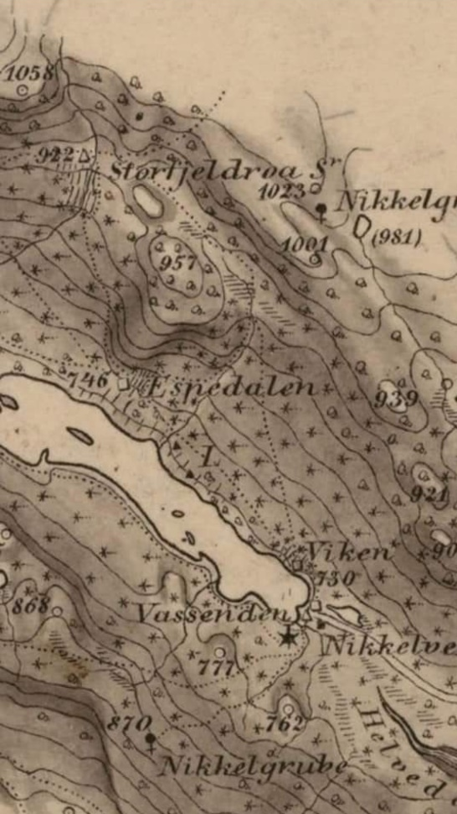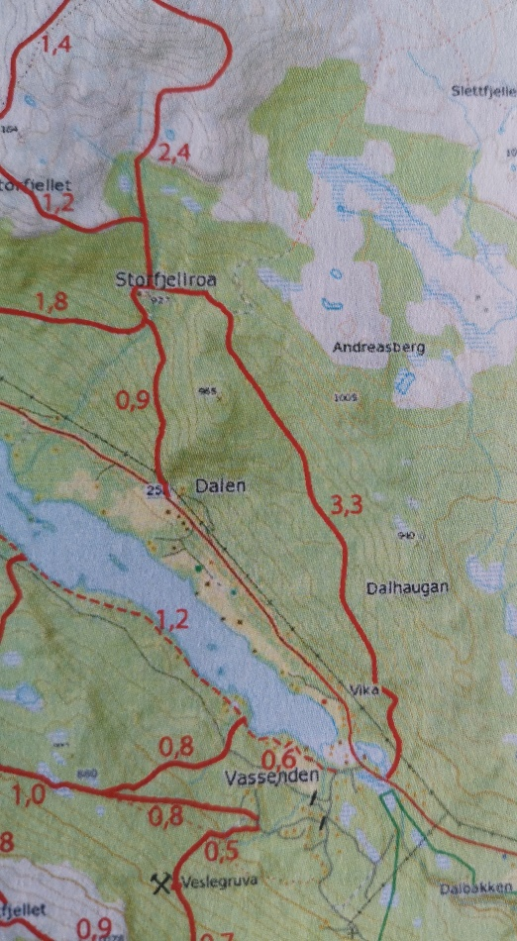

Det ble funnet igjen råk litt stykkevis og delt, og for øvrig har Kristin og Arnstein prøvd å legge råket der det kunne ha gått ut fra det gamle kartet, og følge dyretråkk der det var naturlig. Traseen er ikke ryddet mer enn nødvendig for å være framkommelig. Merkingen er små trestykker festet i trærne, senere supplert med rødmaling.
Råket starter fra Vassenden der skiløypa krysser Espedalsvegen, og følger skiløypa opp bakkene til det flater ut. Derfra går man opp Hyttdalen, men tar nordover et stykke nedenfor berga. Etter ca 50m skrår man ganske bratt opp og gjennom ei klynge med gamle grantrær. Underveis mot Haugbekken (står som Strandbekken på kartet) passerer man bl. a grassletter, ei stor maurtue, et sted der det har stått en saltstein og et «Hakkespett-tre». Etter man har krysset bekken, som slett ikke renner ut ved Strand men fortsetter ned lia, går man opp mot høyre i kanten av et myrdrag. Her er gammel granskog på begge sider.
Der råket når opp til en traktorvei som kommer fra Dalbakksetra, ligger en stor stein, og lenger opp står skilt med «Elgtråkket» og «Strand». Skiltene ble satt opp da en tidligere eier av Strand kjørte skiløyper der. Går man videre oppover traktorveien, kan man bl.a. gå bortom Andreasberget med en av de gamle gruvene.
Velger man traktorveien ned til Dalbakksetra, er det flere fine alternativ ned til hovedveien (se tur 1 og 2). Eierne av Viken har ryddet og merket råket på oversiden av gjerdet bort til det som var Vika-setra. Det er bare rester av murene igjen, men en fin plass, og herfra er det merket et godt råk nedover mot Strand Fjellstue. Man passerer bl. a ei imponerende gran som er merket «Fredet». Et annet alternativ er å følge traktorvegen ned fra Dalbakksetra til Strand. NB! Vis hensyn og følg veien rundt setervollen, ikke gå mellom husa eller over selve vollen. Et tredje alternativ er å ta det gamle seterråket til Dalen fra vollen nederst på Dalbakksetra, tydelig merket med rødt. Fra Dalen er det snaut 1,5 km langs Espedalsvegen tilbake til Vassenden.
Vi håper flere får glede av å gå råket fra Vassenden, gjerne som rundtur via Dalen. Gi gjerne tilbakemelding til Vassenden vel om noe bør merkes bedre.

